МИНИСТЕРСТВО ЦИФРОВОГО РАЗВИТИЯ, СВЯЗИ И МАССОВЫХ
КОММУНИКАЦИЙ РОССИЙСКОЙ ФЕДЕРАЦИИ
Ордена Трудового Красного Знамени федеральное государственное бюджетное образовательное учреждение высшего образования
«Московский технический университет связи и информатики»

Кафедра «Корпоративные информационные системы»

Лабораторная работа №1
по дисциплине
«CRM-системы»

Выполнил: студентка группы БПС2401
Столяренко Диана

Проверил: Игнатов Данила Васильевич

СОДЕРЖАНИЕ
ЦЕЛЬ РАБОТЫ 3
ЗАДАНИЕ 3
ХОД РАБОТЫ 5
ВЫВОД 11

ЦЕЛЬ РАБОТЫ
Установить и настроить «1С:Предприятие 8.3» и «1С:УНФ»

ЗАДАНИЕ
1. Установка и настройка:
a. Установите программный продукт «1С:Предприятие 8.3»;
b. Разверните конфигурацию «1С:УНФ»;
c. Выберите вариант интернет-магазина из предложенной таблицы(рисунок 1).
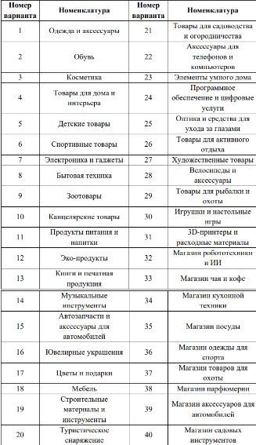Рисунок 1

2. Настройка организации:
a. Создайте организацию. Вид организации: Индивидуальный предприниматель (ИП);
b. Юридическое название: ИП Фамилия И.О. студента;
c. Вид бизнеса: продажи, розничный магазин и интернет-магазин;
d. Сделайте скриншот настройки организации и добавьте его в отчет.
3. Создание номенклатуры:
a. Добавьте 5 позиций номенклатуры с типом «Запас» и 2 позиции с типом «Услуга»;
b. Для каждой номенклатуры укажите: i. Наименование; ii. Описание; iii. Изображение; iv. Единицу измерения; v. При необходимости создайте новый вид номенклатуры;
c. Сделайте скриншоты карточек каждой номенклатуры и добавьте их в отчет.
4. Создание поставщика:
a. Создайте поставщика. Укажите: i. Название компании; ii. Представление; iii. Ответственного сотрудника;
b. Сделайте скриншот карточки поставщика и добавьте его в отчет.
5. Задать начальные остатки:
a. Создайте вид цен — Розничные;
b. Установите начальные остатки;
- c. Зафиксируйте этапы в отчете.

ХОД РАБОТЫ
1. Была установлена Программа «1С:Предприятие 8.3» и развёрнута конфигурация «УНФ» (рисунок 2).
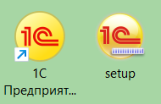 Рисунок 2

Вариант интеренет-магазина: Ювилирные украшения(16)
2. В соответствии со 2-м пунктом была создана организация (рисунок 3).
3. В ходе лабороторной работы были добавлены товары и услуги для
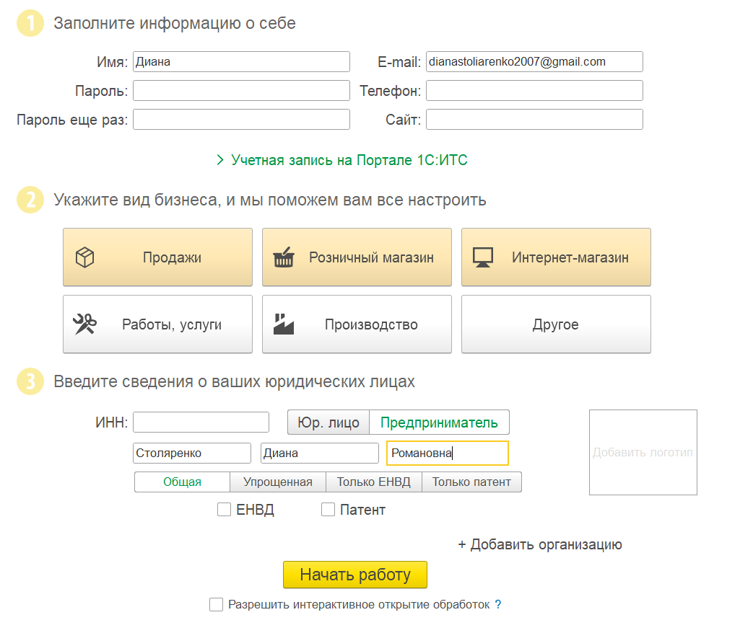Рисунок 3
продажи(рисунки 4-10):
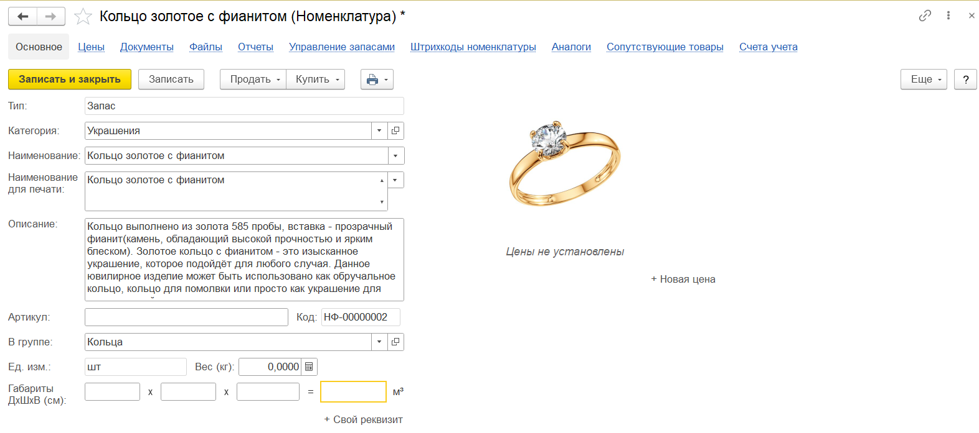Рисунок 4
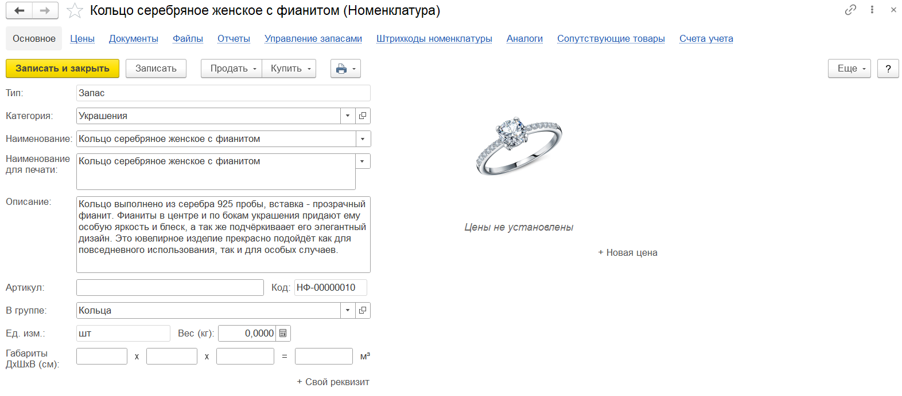Рисунок 5
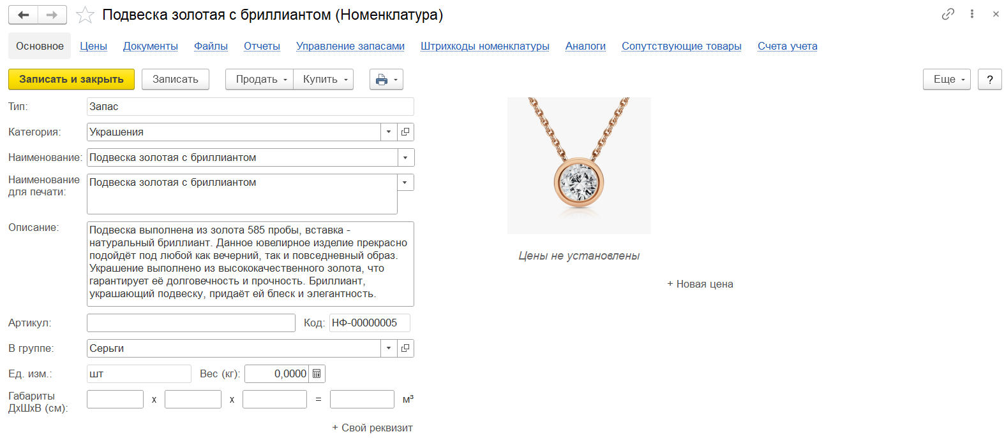Рисунок 6

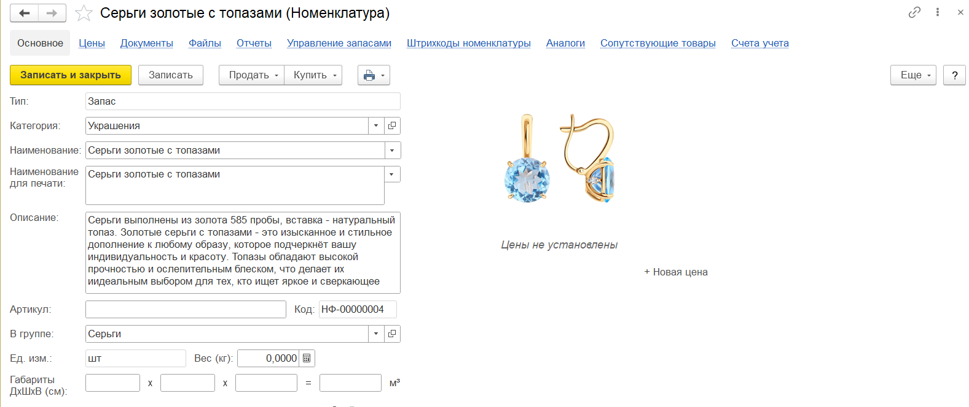Рисунок 7
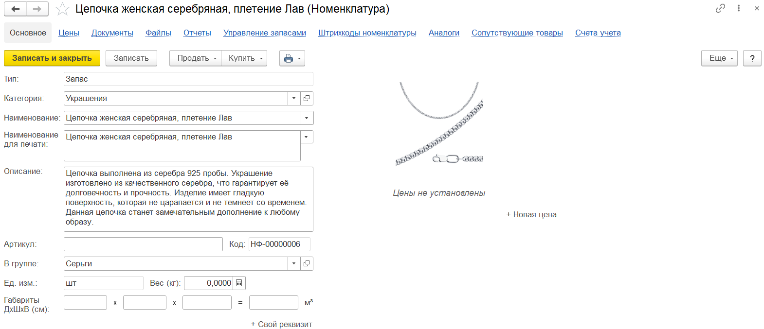Рисунок 8
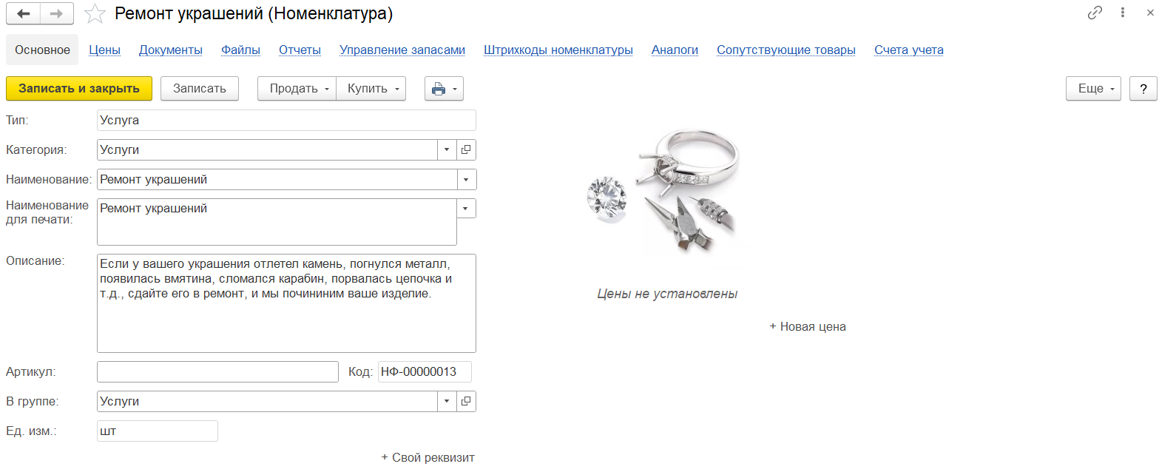Рисунок 9
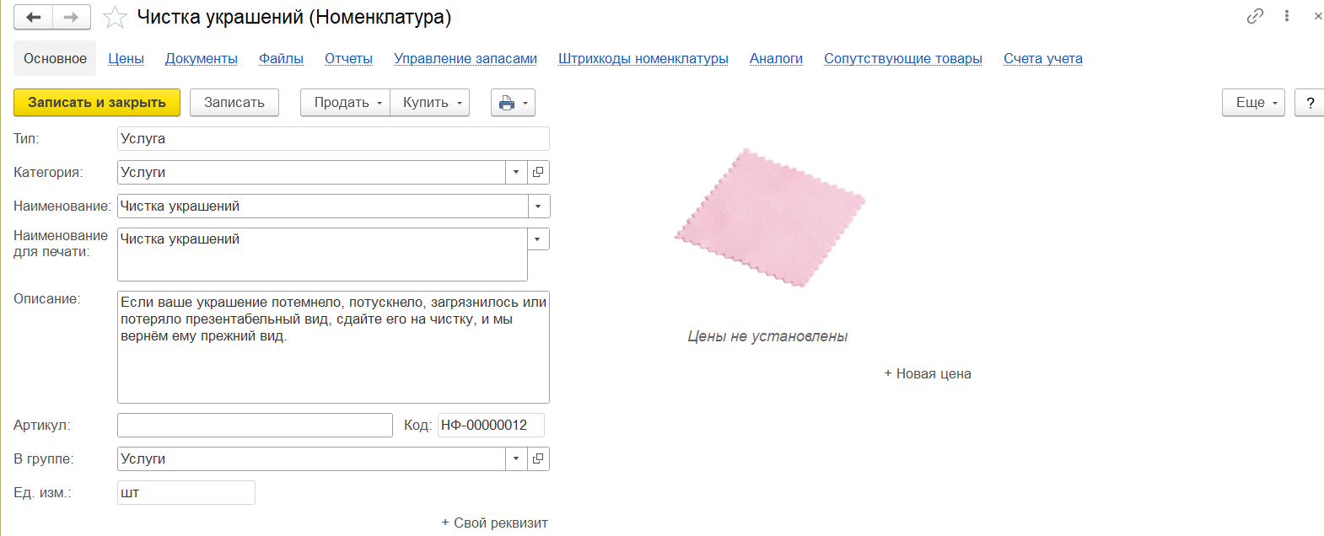Рисунок 10
4. В соответствии с 4-м пунктом был создан поставщик.
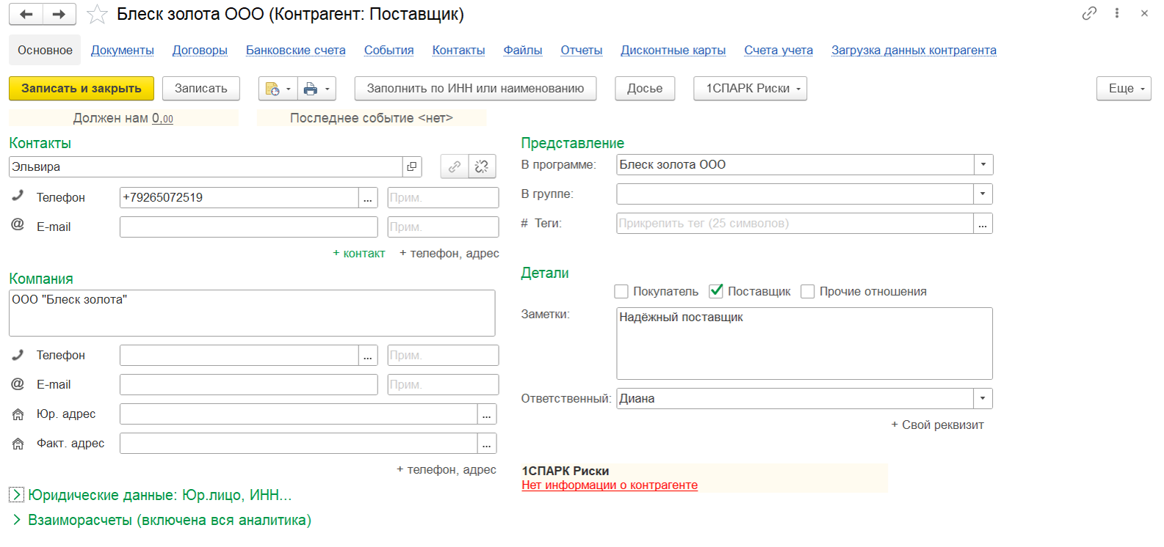Рисунок 11

5. В ходе лабораторной работы был создан вид цен, была установлена дата, на которую вводятся остатки и были заполнены остатки денжных средств:
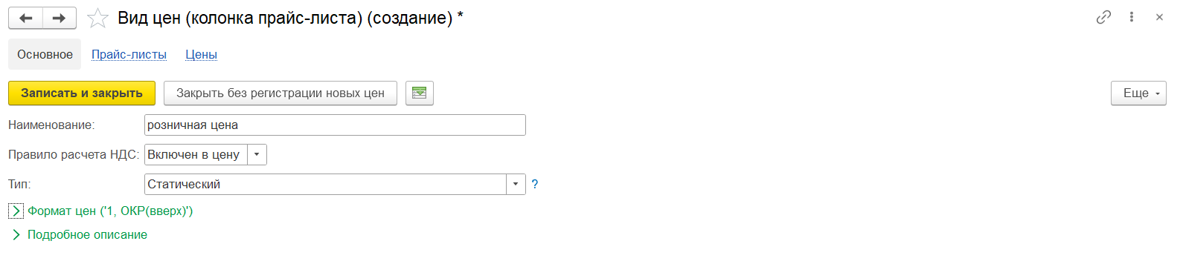Рисунок 12
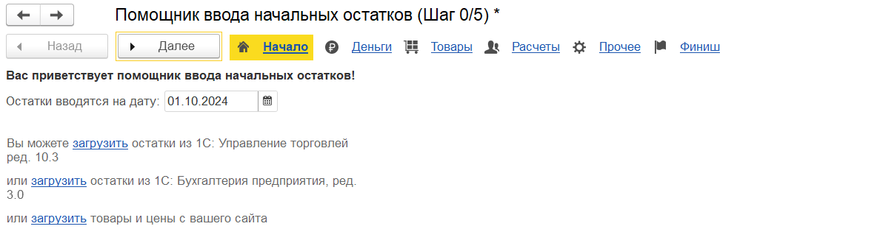Рисунок 13

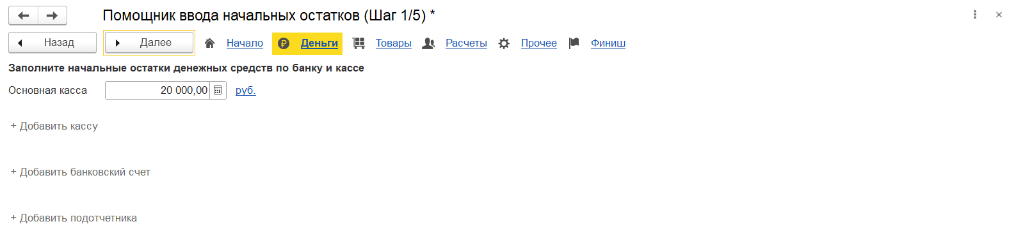Рисунок 14
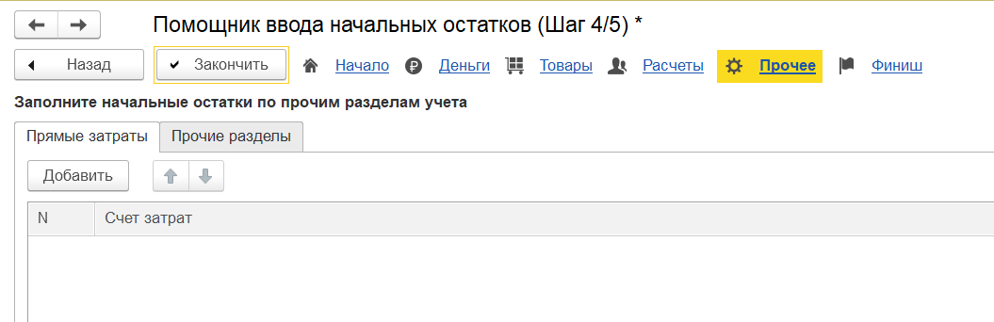Рисунок 15

ВЫВОД
В ходе лабораторной работы была установлена и настроена программа 1С: Предприятие 8.3 и конфигурация 1С: УНФ. Также была создана организация (ИП). Были изучены некоторые функции и возможности программ, а также рассмотрены основные настройки. Лабораторная работа позволила получить опыт в установке и настройке данных программ.

